«Причины нарушения внимания у детей.
Приёмы развития произвольного внимания у старших дошкольников».

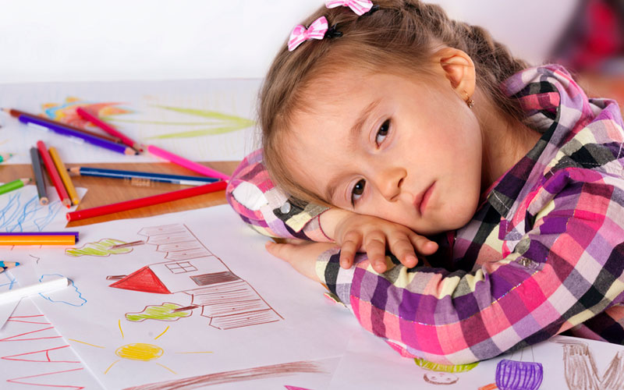
Составила:
Воспитатель Морнова А.А.

Причины нарушений внимания у детей.
Дети, начинающие обучаться в школе, чаще всего страдают от рассеянности или неразвитости своего внимания. Развивать и совершенствовать внимание столь же важно, как и учить письму, счету, чтению. При наличии внимания мыслительные процессы протекают быстрее и правильнее, движения выполняются более аккуратно и четко.
Причиной нарушения внимания могут быть легкие нарушения в созревании и функционировании мозга.
Сегодня именно эти легкие нарушения становятся массовыми. По данным обследования школ и детских садов Санкт-Петербурга, более чем у 40% детей отмечаются различные отклонения в созревании и функционировании нервной системы, а по данным обследований в Нижнем Новгороде — у 60%.
Легкие нарушения в созревании и функционировании мозга могут вызываться очень широким кругом причин.
Обычно, осложнения в развитии ребенка подразделяют по времени воздействия вредных факторов и классифицируют:
- внутриутробные;
- осложнения в процессе родов;
- осложнения первых лет жизни ребенка.

Если попытаться выделить факторы, которые могут отрицательно повлиять на развитие ребенка, то их окажется очень много:

Внутреутробная патология:
- Общее ухудшение экологической ситуации, химические, радиационные и прочие загрязнения нередко в большей степени влияют на развивающегося в утробе ребенка, чем на саму мать.
- В то же время физически ослабленные, часто болеющие матери не только не могут защитить своих будущих детей, но и сами нередко являются для них источником патологических воздействий.
- Вредоносными для детей оказываются и инфекции, которым матери подвергаются во время беременности, и лекарства, которые они принимают в этот период.
- Не проходят бесследно для ребенка и любые пищевые отравления будущей матери, принятие алкоголя, наркотиков, курение, травмы и ушибы в области живота.
- Известно, что иммунологическая несовместимость (по резус-фактору), а также угрозы выкидыша отрицательно сказываются на развитии ребенка.
- Многие хронические заболевания, обостряющиеся во время беременности, — гипотония и гипертония, сердечная и легочная недостаточности, токсикоз второй половины беременности — приводят к недостаткам в снабжении плода кислородом и питательными веществами.

Осложнения в процессе родов:
- Преждевременные, скоротечные или затяжные роды, стимуляция родовой деятельности, отравление наркозом при кесаревом сечении — все это может приводить к отрицательным последствиям в развитии ребенка.
- Родовые осложнения, которые связаны: с неправильным предлежанием плода, или обвитием шеи пуповиной.
- плохо диагностируемые легкие смещения шейных позвонков (повышение внутричерепного давления и снижение поступления в мозг кислорода и питательных веществ).
- Сотрясения, сильные ушибы и травмы головы могут серьезно нарушить деятельность мозга в любом возрасте.

Минимальные мозговые дисфункции (ММД), проявляющиеся в виде нарушений внимания — это наиболее легкие формы нарушений в созревании и функционировании мозга – общее замедление темпов роста и созревания мозга (обратимые и нормализуются по мере роста и созревания мозга.)
Таким образом, при ММД можно ожидать следующие отклонения, по сравнению с возрастной нормой:
- Быструю умственную утомляемость и сниженную работоспособность (при этом общее физическое утомление может полностью отсутствовать).
- Резко сниженные возможности самоуправления и произвольной регуляции в любых видах деятельности.
- Значительные сложности в формировании произвольного внимания: неустойчивость, отвлекаемость, трудности концентрации, отсутствие распределения, проблемы с переключением.
При этом нужно различать непроизвольное внимание от произвольного. В первом случае внимание возникает само собой к предмету, который удивляет и вызывает явный интерес ребенка. Это может быть мультфильм или показанный родителями фокус. Но для учебы нужно именно произвольное внимание, когда ребенок сам заставляет себя сосредоточиться на чем-то нужном и важном.
- Снижение объема памяти, внимания, мышления (ребенок может удержать в уме и оперировать довольно ограниченным объемом информации).
- Трудности перехода информации из кратковременной памяти в долговременную (проблема упрочения временных связей).
- Неполную сформированность зрительно-моторной координации (дети допускают разнообразные ошибки и неточности при списывании и срисовывании, не замечают несоответствий даже при последующем сравнении.)

Развитие внимания ребенка.
Внимание ребенка нужно развивать целенаправленно и с самого раннего возраста.
Устойчивость внимания – свойство умственной деятельности. Именно эта устойчивость, или концентрация, необходима для того, чтобы ребенок мог усваивать информацию и хорошо учиться.
Первых проявлений устойчивого внимания можно ждать в таком «юном» возрасте, как 2-3 года, соответственно, уже с этого момента его можно развивать. Но на относительно долгое время ребенок сможет сконцентрироваться, в среднем, в 5 лет. Хотя стоит оговориться о различиях в развитии мальчиков и девочек. Вы наверняка слышали, что девочки более «собранные» и их проще готовить к школе. У мальчиков же оправданная слава непосед, и с ними нужно заниматься более интенсивно.
К шести годам ребёнок должен:
- Выполнять задание, не отвлекаясь около 15-20 минут.
- Находить 6 и более отличий между предметами.
- Удерживать в поле зрения 8-10 предметов.
- Выполнять самостоятельно задания по предложенному образцу
- Копировать в точности узор или движение.
- Уметь находить одинаковые фигуры.
Вы решили, что самое время приступить к развитию произвольного внимания у вашего чада? Тогда наберитесь терпения. Не стоит требовать слишком много: такое «искусственное» внимание начинает проявляться на шестом году жизни, и его продолжительность во многом зависит от степени активности ребенка. Как известно, гиперактивным детям, которых сегодня очень и очень много, тяжелее сидеть за столом и «грызть свой первый гранит науки».
- Начинать надо с игр. Игра – это и весело, и полезно, если правильно подобрать ее форму.
Если вы уже позволяете ребенку немного времени проводить за компьютером, хорошую службу могут сослужить онлайн-игры для развития внимания. Их несложно найти, сделав простой запрос в поисковиках. Но одним монитором не обойтись.
- К онлайн-играм можно и нужно добавлять игры обычные. Самый простой вариант – купить в магазине развивающие игры. Наверняка вы замечали в магазинах и даже играли сами со всевозможными «карточками-запоминалками».
Подобные игры очень просты, и чтобы добиться успеха, даже не надо играть часами. Достаточно уделять этому занятию 30 минут, но ежедневно. К тому же, сегодня можно подобрать такие развлечения для любого возраста, чуть ли не с рождения, так что с вариантами проблем быть не должно.
- К следующему этапу можно приступать, если вы чувствуете, что ребенку легко даются игры, и он готов тратить на них от получаса времени, не отвлекаясь. В этом случае, пора подумать о специальных упражнениях.
По сути, это тоже игры, но уже без ярких карточек. Все внимание должно быть приковано к ведущему игры.
Чтобы было понятно, как работают подобные упражнения, сразу приведем наглядный пример:

- Упражнение «Следи за своей речью». Взрослый говорит: «Барыня купила гардероб. В гардеробе 100 вещей, что хотите, то купите, «ДА» и «НЕТ» не говорите, черное и белое не покупать». Далее ведущий начинает задавать каверзные вопросы, пытаясь спровоцировать отвечающего на запрещенные слова. Варианты вопросов и ответов: «- Вы хотите купить черное платье? - Я хочу купить зеленое платье. - А разве зеленое вам к лицу? - Мне просто нравится зеленый шелк».

- « Внимательные руки» (Если я называю растение, то вы поднимаете левую руку, животное – правую.).

- « Не пропусти растение» (профессию, муз. инструмент и т.д.) Называются различные слова: тюльпан, ель, зебра, стол, кактус, карандаш и т.д. Дети должны хлопком отреагировать на определённое слово – обозначающее, например, растение.
- «Светофор» (Красный – подпрыгнуть, зелёный – хлопнуть в ладоши, жёлтый – шаги.)

Подобные игры, с одной стороны, учат внимательно слушать, а с другой стороны, тщательно обдумывать психологически сложные вопросы, подбирая правильный ответ.
И для ускорения прогресса к подобным играм лучше подключать упражнения на развитие мелкой моторики рук. Они оказывают стимулирующее влияние на развитие речи. А развитая речь, как известно – очень важная составляющая часть плодотворной умственной деятельности. В старшем дошкольном возрасте ребенок просто должен часто «работать руками». Идеальные варианты: лепка из пластилина, вырезание сложных фигурок ножницами и рисование (тщательно вырисовывать мелкие детали).
Внимание – уникальное свойство психики человека. Его «качество» необходимо не только для успехов в учебе, но и в любом другом деле. Поэтому не жалейте времени на игры с ребенком. Даже 10-15 посвященных играм минут в день могут стать залогом устойчивого внимания. Главное, заниматься регулярно и поощрять даже крошечные успехи.
Желаю успехов!

